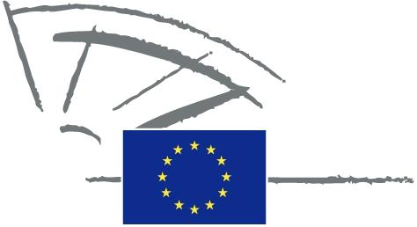
 | PARLAMENTO EUROPEO | 2009 - 2014

<Date>{12/09/2011}12.9.2011</Date> <NoDocSe>0037/2011</NoDocSe>
<TitreType>DICHIARAZIONE SCRITTA</TitreType>
<TitreRecueil>presentata a norma dell'articolo 123 del regolamento</TitreRecueil>
<Titre>sull'istituzione del Patto delle isole in quanto iniziativa ufficiale europea</Titre>
<Depute>Spyros Danellis, Maria Da Graça Carvalho, Kyriakos Mavronikolas, Alyn Smith, Giommaria Uggias </Depute>
Scadenza: <DateForclusion>{15/12/2011}15.12.2011</DateForclusion>

0037/2011
Dichiarazione scritta sull'istituzione del Patto delle isole in quanto iniziativa ufficiale europea
Il Parlamento europeo,
– visto l’articolo 123 del suo regolamento,
A. considerando che le isole dipendono fortemente dall'importazione di combustibili fossili, per i quali devono sostenere costi più elevati, ma rappresentano anche un'opportunità di ricerca, dimostrazione e sviluppo in materia di energie rinnovabili e azioni mirate all'efficienza energetica,
B. considerando che le isole sono vulnerabili al cambiamento climatico a causa dell'elevato livello di biodiversità e della fragilità dei lori ecosistemi,
C. considerando che le energie rinnovabili sono ampiamente disponibili e che il loro sviluppo può esercitare un impatto significativo sulla riduzione degli svantaggi strutturali permanenti delle isole, offrendo benefici socioeconomici ai loro abitanti,
1. si congratula con le comunità e con le regioni periferiche che hanno sottoscritto il Patto al fine di superare l'obiettivo della strategia Europa 2020, riducendo le emissioni di CO₂ almeno del 20% nei rispettivi territori;
2. invita la Commissione a continuare a sostenere le comunità insulari europee nell'ottica di conseguire gli obiettivi di sostenibilità dell'UE;
3. insiste sulla presenza di riferimenti specifici ed espliciti alla sostenibilità insulare nei programmi quadro e nei testi politici dell'UE, in linea con l'articolo 174 del trattato sul funzionamento dell'Unione europea;
4. sollecita l'introduzione di incentivi che inducano tutte le isole ad aderire al Patto e a partecipare alla creazione di reti insulari;
5. sottolinea la necessità di mobilitare le adeguate risorse finanziarie per sostenere il funzionamento del processo relativo al Patto, basandosi sul modello del Patto dei sindaci, dell'iniziativa sulle città intelligenti e di altre iniziative simili dell'UE;
6. incarica il suo Presidente di trasmettere la presente dichiarazione, con l'indicazione dei nomi dei firmatari, alla Commissione.

